Омский Научный центр Сибирского отделения Российской академии наук

Региональная общественная организация «Омский совет ректоров»

Омское региональное отделение Всероссийской общественной организации

«Русское географическое общество»

Детская областная общественная организация

«Научное общество учащихся «Поиск»

МБОУ «НОВОВАРШАВСКАЯ ГИМНАЗИЯ»

52-я

Межрегиональная научно-практическая конференция

школьников и учащейся молодежи

Тема: «Альтернативныеисточники электроэнергии: ветрогенератор»

Учебно-исследовательская работа

Научное направление: проекты 1-4 классы

*Выполнил:*

Обучающийся детского объединения «Изобретатели»

МБОУ ДО «Детский оздоровительно-образовательный (профильный) центр»

Титов Максим Владимирович

*руководитель:*

МБОУ ДО

«Детский оздоровительно-

образовательный (профильный)

центр»

Барсуков Владимир Михайлович

Нововаршавка - 2020

**Содержание**

1. Введение………………………….. ……………………………………3
2. Глава I Варианты получения энергии…………………………….… 4
3. Глава II Типы ветрогенераторов.………………………………………5
4. Организация рабочего места, техника безопасности……………….. 6
5. Технология последовательности выполнения изделия……………..6
6. Выводы………………………………………………………………… 6
7. Литература…………………………………………………………….…7
8. Приложение 1……………………………………………………………8
9. Приложение 2…………………………………………………………9
10. Приложение 3…………………………………………………………10
11. Приложение 4…………………………………………………………11
12. Приложение 5………………………………………………………….12

Введение

В современном мире, люди все больше используют энергию, поскольку постоянно придумываются новые электроприборы и механизмы которым требуется она в большом количестве. Чем больше вырабатывается энергии, тем больше идет загрязнение окружающей среды. Это вредные выбросы при добыче и переработке нефти, угольная пыль тепловых электростанций. Но есть источники энергии, не приносящие вреда природе - это энергия солнца и ветра.

С давних времен, человек, наблюдая за природой и видя, какие разрушения приносят бури и ураганы, задумался над тем, нельзя ли использовать энергию ветра. Парусные корабли и ветряные мельницы используют силу ветра. Энергия ветра очень велика. Эту энергию можно получать, но у ветра есть существенные недостатки: избыток энергии в ветряную погоду и недостаток в безветрие. [1]

На занятиях по конструированию я уже выполнял некоторые модели. Но модели действующего ветрогенератора в моих конструкциях еще не было. Я заинтересовался, а можно ли сделать такую модель, чтобы она была небольших размеров, но в тоже время по-настоящему вырабатывала электрическую энергию, используя энергию ветра. Эту модель можно использовать педагогами на уроках физики, для демонстрации получения электроэнергии.

**Актуальность проекта** заключается в изучении возможности создания модели действующего ветрогенератора из простых элементов и предметов, отслуживших срок использования.

**Практическая значимость** проекта будет определяться тем, что полученную модель можно использовать в школе на уроках по окружающему миру, географии, физике, её применяемость в быту.

**Цель проекта** – изготовить действующую модель ветрогенератора.

**Задачи проекта**

- познакомиться с видами получения энергии

- изучить устройство и принцип работы ветрогенератора

-изготовить действующую модель ветрогенератора и провести её тестирование

**Глава I Варианты получения энергии**

В процессе сбора информации были рассмотрены ряд вариантов получения энергии.

**Гидроэлектростанции.** Работа гидроэлектростанции достаточно проста. Возведенные гидротехнические сооружения обеспечивают стабильный напор воды, который поступает на лопасти турбины. Напор приводит турбину в движение, в результате чего она вращает генераторы. Генераторы и вырабатывают электроэнергию, которую затем по линиям высоковольтных передач доставляют потребителю. [1]

**Атомные электростанции**. Принцип работы атомной электростанции основан на действии ядерного (иногда называемого атомным) реактора – специальной объёмной конструкции, в которой происходит реакция расщепления атомов с выделением энергии. [1]

**Ветрогенераторы.** Принцип работы ветрогенератора прост. Лопасти на валу вращаются потоком ветра, генератор вырабатывает ток, который заряжает аккумуляторы, питающие бытовые приборы. [4]

**Солнечные электростанции.** Солнечные электростанции, специальные солнечные панели, которые преобразуют энергию солнца в электричество.[5]

Большое количество ветров на земле, вследствие движения воздушных масс, это огромный запас энергии. Ветры, дующие на просторах нашей огромной страны, могли бы легко удовлетворить все потребности в электроэнергии! Опыт некоторых государств, такие как Нидерланды, Германия и Финляндия показывают, что использование энергии ветра экономически и экологически обосновано.

Нововаршавский район находится в степной зоне и по нашим наблюдениям ветряных дней в году у нас достаточно. Рабочая модель ветрогенератора сможет быть полезной для применения в бытовых условиях.

**Глава II Типы ветрогенераторов**

Выделяют два типа ветрогенераторов:

1. Вертикальный тип - турбина расположена вертикально по отношению к плоскости земли. Работает даже при небольшом ветре. (Приложение 4, рис. 2)
2. Горизонтальный тип — ось ротора вращается параллельно земной поверхности. Имеет большую мощность преобразования энергии ветра в переменный и постоянный ток. (Приложение 5, рис.1)

Для того чтобы изготовить модель, мы рассмотрели два варианта ветрогенераторов и остановились на первом вертикальном типе (Приложение 4,рис. 2). Собрать просто ветрогенератор не интересно, и мы решили изготовить действующую модель и вариант ее применения. Согласно придуманной нами легенде, поселение на другой планете нуждается в дополнительном освещении, так как они живут в условиях, где недостаточно света от звезд, но есть много ветра. Ветрогенератор сможет обеспечивать энергией станцию, теплицу и освещение на улице.

**Организация рабочего места, техника безопасности.** Для работы нам потребуется: клеевой пистолет, паяльник, припой, электрический лобзик и старые радиодетали. При работе с электроинструментом нужно соблюдать технику безопасности, чтобы избежать поражение электрическим током. Стол должен быть заземлен. При работе клеевым пистолетом и паяльником, надо быть внимательным, чтобы не получить ожог.

Для изготовления нашей модели нам потребуется:

Старая фанера толщиной - 10 мм- 0 руб.

Песок и камни - 0 руб.

Старая жесть - 0 руб.

Подшипники и мотор от старого видеомагнитофона – 0 руб.

Остатки аэрозольной краски – 300 руб.

Клеевые палочки – 1 шт. – 20 руб.

Лампочки и обрезки труб – 0 руб.

Весь набор нам обошелся 320 руб.

**Технологическая последовательность изготовления изделия**

1. Для начала мы изготовили основание. Его мы вырезали из толстой фанеры и прикрутили ножки.
2. На клей ПВА наклеили песок и крупные камни.
3. Все это мы покрасили аэрозольной краской. (Приложение 1, рис.1)
4. Из отходов пластиковых труб и отработавших свой срок лампочек, изготовили модели парников и служебных помещений все это приклеили к поверхности клеевым пистолетом. (Приложение 1, рис.2)
5. Изготовили из жести фон и расписали его аэрозольными красками. (Приложение 2, рис.1)
6. Когда все высохло, прикрутили на само резы к основанию. (Приложение 2, рис.2)
7. Из жести изготовили ветряк и через ремень соединили с мотором. (Приложение 3, рис.1)
8. Из диска от DVD изготовили спутниковую антенну.
9. Изготовили уличные фонари из светодиодов, все соединили проводами. (Приложение 3, рис.2)

**Вывод: 1.** В ходе написания проекта, мы познакомились с различными видами получения электроэнергии и выяснили, что в настоящее время широко применяются альтернативные источники получения электрической энергии, в том числе и ветер.

2. Изучив устройство ветрогенераторов, принципы работы мы определили для себя наиболее приемлемый вариант модели ветрогенератора.

3. По выбранной схеме мне удалось собрать модель ветрогенератора и провести его тестирование.

**Заключение:**

В данной работе я познакомился с видами получения энергии, а также с альтернативным источником электроэнергии - ветрогенератором. Мы выяснили, что рабочую модель можно выполнить в домашних условиях. Эта модель характеризуется простой сборкой и малыми затратами.

**Литература**

1. Борисов В. Г. Юный радиолюбитель - Энергия,1966г.
2. Путятин Н. Н. Радио конструирование-М. : ДОСААФ 1975г.

Интернет-ресурсы

1. Источники энергии. <https://cxem.net/electric/electric65.php>

4. Материал из Википедии — свободной энциклопедии. <https://ru.wikipedia.org/wiki/%D0%92%D0%B5%D1%82%D1%80%D0%BE%D0%B3%D0%B5%D0%BD%D0%B5%D1%80%D0%B0%D1%82%D0%BE%D1%80>

5. <http://teploclass.ru/otoplenie/solnechnye-elektrostantsii>

6. фото взяты из Яндекс картинки.

**Приложение 1**

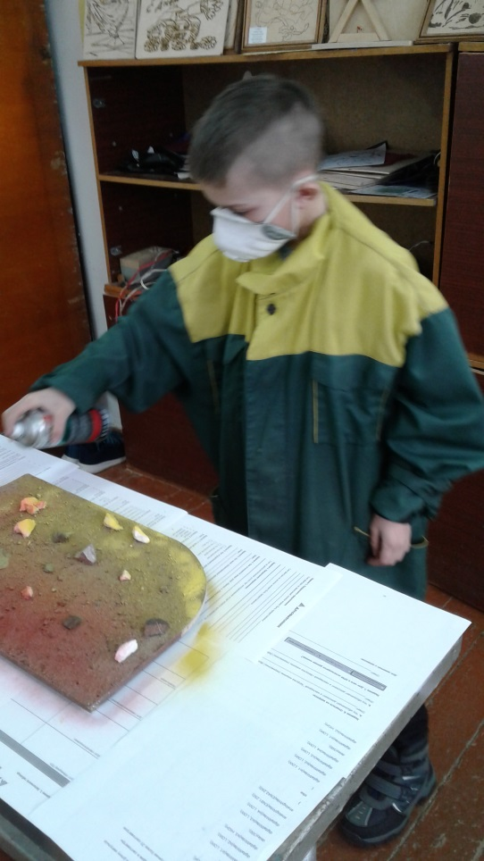

Рисунок 1. Изготовление основания

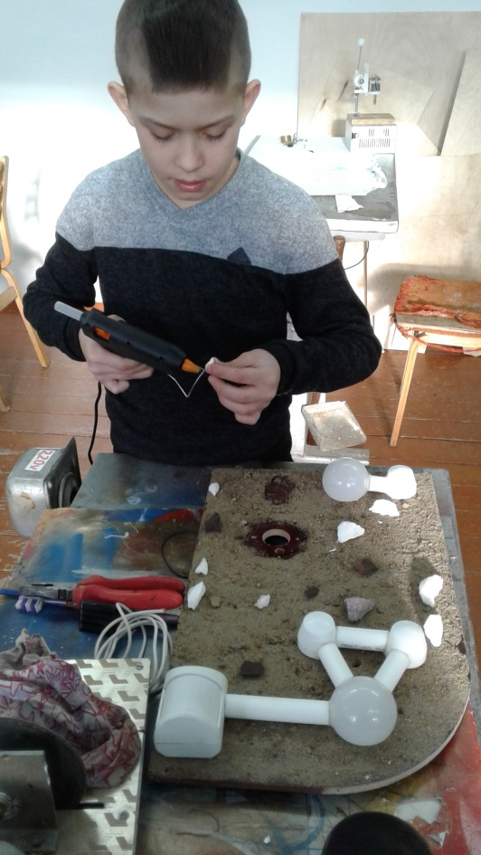

Рисунок 2. Изготовление технических помещений

**Приложение 2**

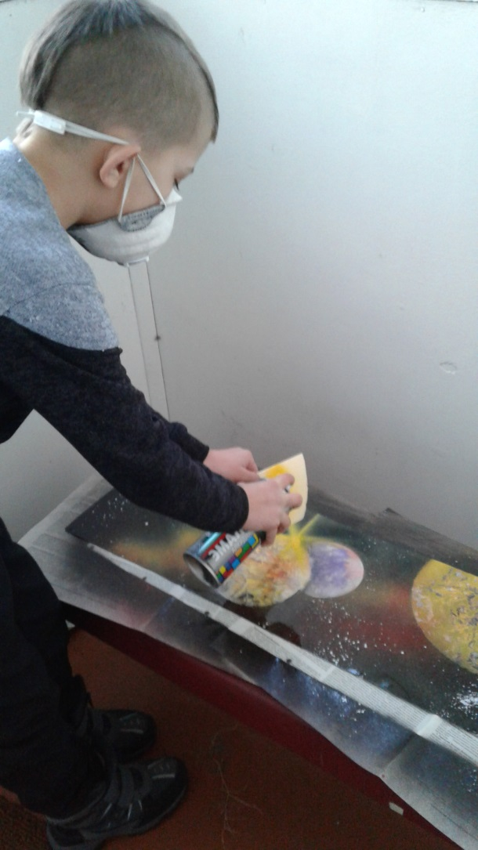

Рисунок 1. Роспись фона

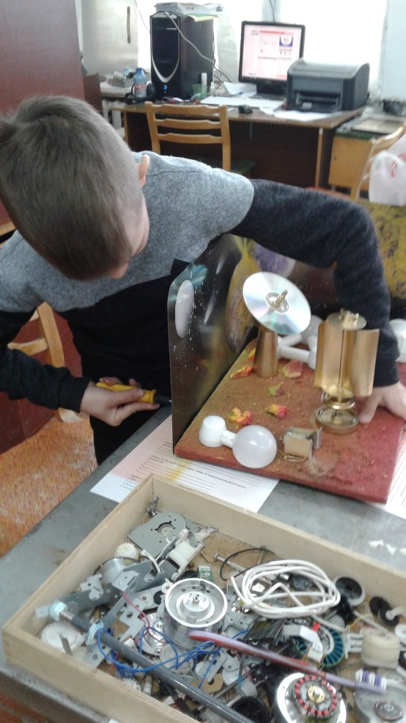

Рисунок 2. Крепление фона

**Приложение 3**

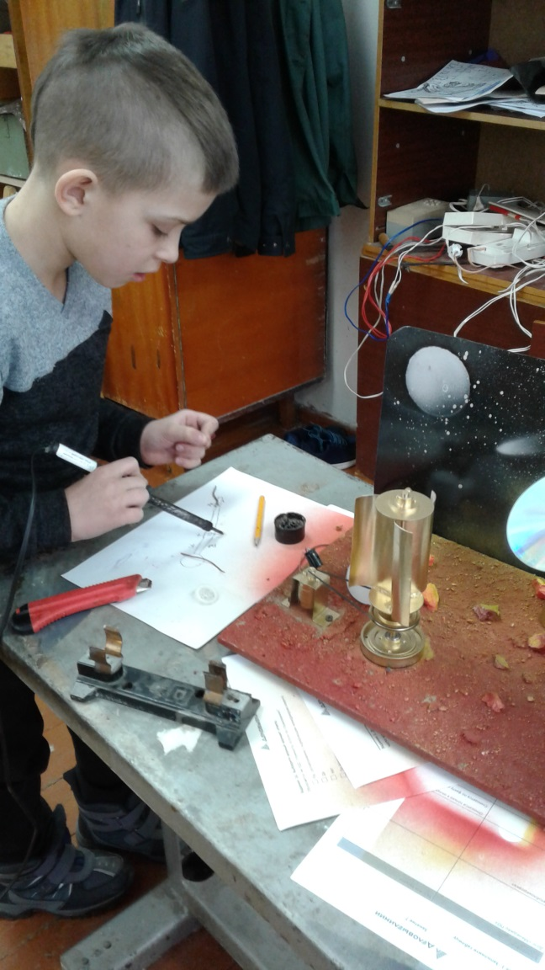

Рисунок 1. Изготовление генератора

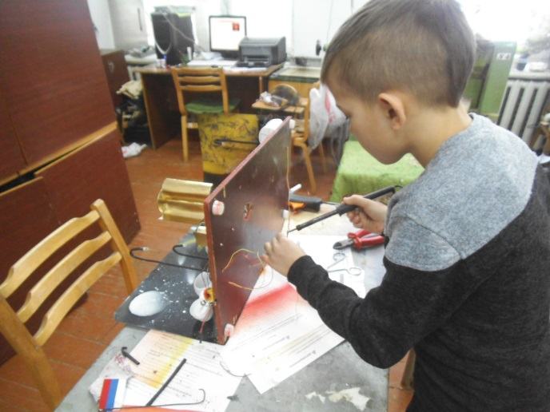

Рисунок 2. Распайка фонарей.

**Приложение 4**

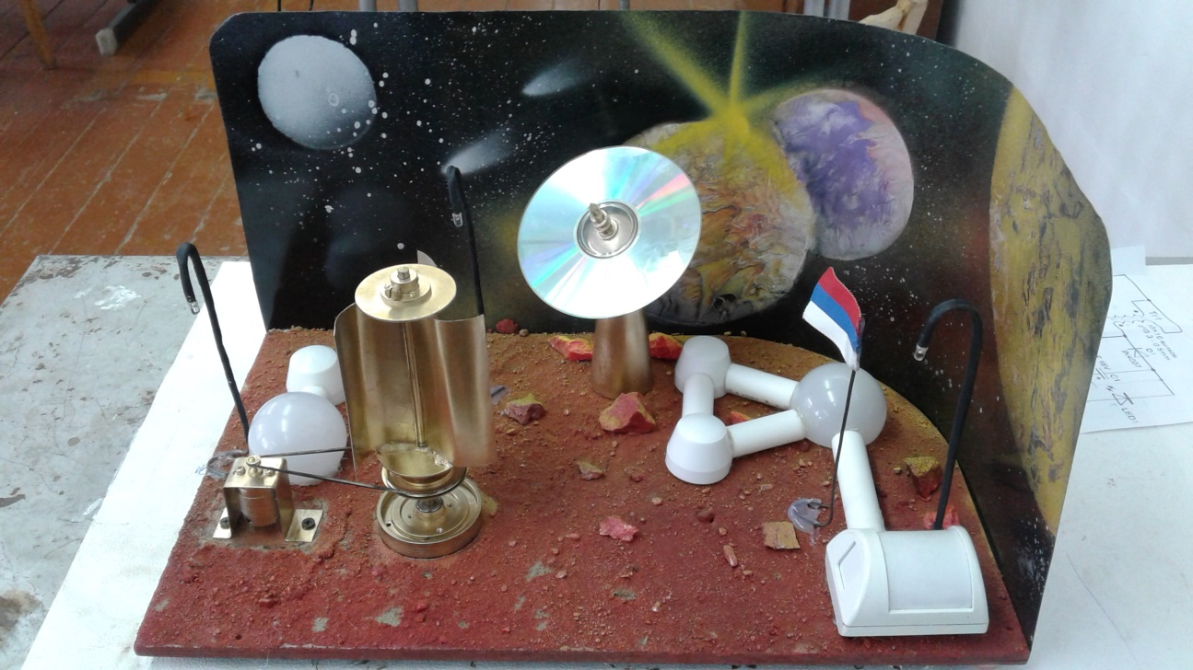

Рисунок 1. Готовая действующая модель.

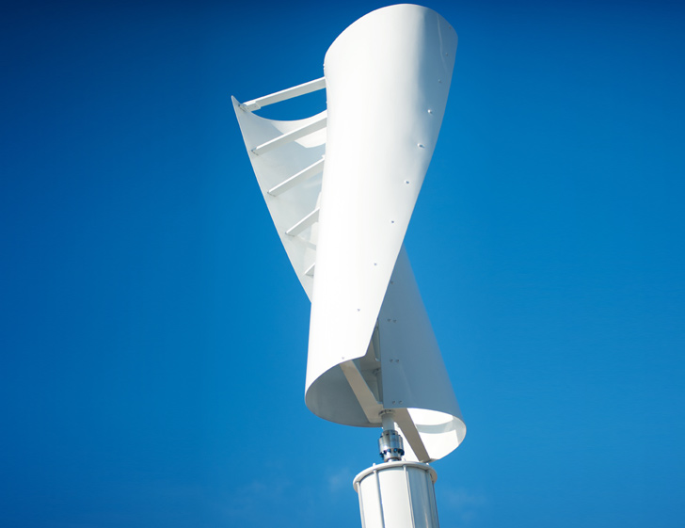

Рисунок 2. Ветрогенератор вертикального типа.

Приложение 5

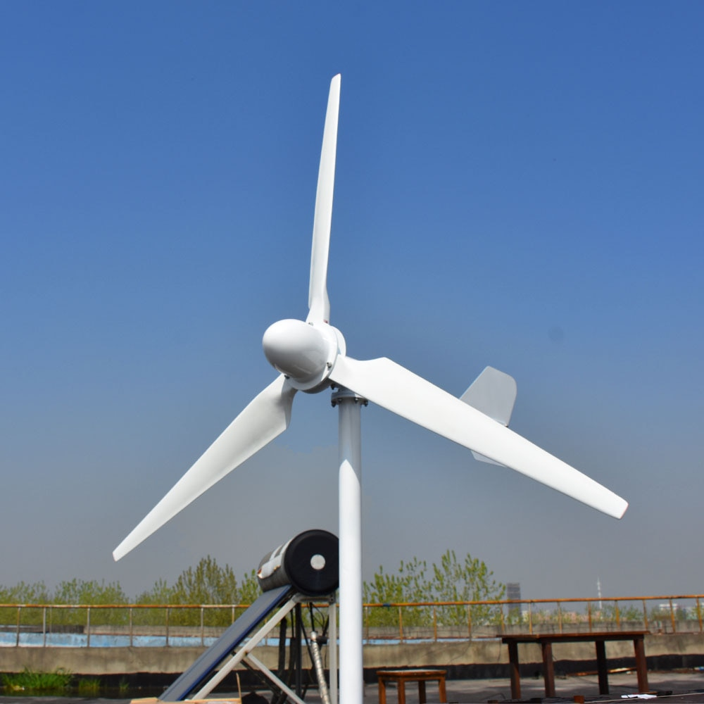

Рисунок 1. Ветрогенератор горизонтального типа.